
Hunden, hanen
og reven
Æsop
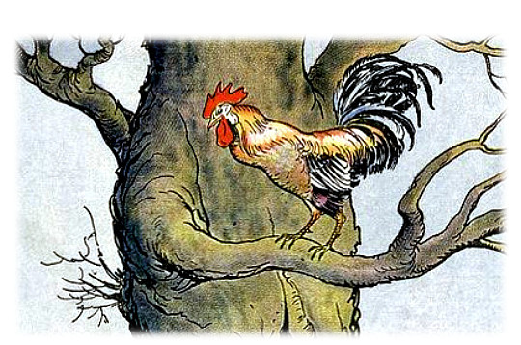

Hunden, hanen og reven
En hund og en hane ble gode venner, og bestemte seg for å reise sammen. De søkte lys for natta i et stort tre; hanen stilte seg opp på ei høy grein, mens hunden fant et lite hull i bunnen av treet.
Da morgenen kom gjorde hanen slik han pleide, og galte høyt. Dette hørte en rev, og ønska nå å ha ham til frokost. Han stilte seg under treet og trygla ham om å komme ned.
«Jeg hadde likt å bli kjent med en som har slik en nydelig stemme», sa han. «Om det går greit, så vil jeg gjerne tilbringe dagen med deg.»
Hanen svarte: «Gjør meg da den tjeneste å gå rundt og vekk portvakten min, slik at han kan åpne døra og slippe deg inn.»
Da reven kom mot treet, hoppa hunden frem og fanga ham og rev ham i fillebiter.
De som prøver å lure andre, fanges lett i sine egne planer.

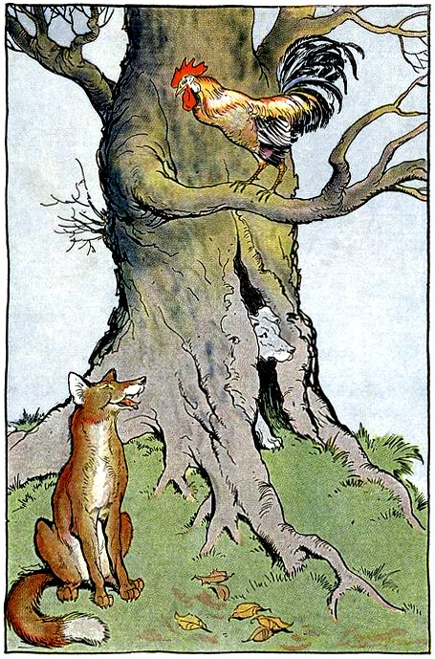

Les og hør kjente og ukjent eventyr,
gratis på norsk!
eventyrforalle.no

En fabel kreditert grekeren Æsop (ca. 620 – 564 f.Kr.).
(Offentlig eiendom - public domain)

Norsk oversettelse: Karl-Robert Rønning

Basert på:
- Engelske oversettelsen The Dog, Cock and Fox fra Æsop's Fables: A New Revised Version. From Original Sources, 1884 (gutenberg.org)
(Offentlig eiendom - public domain)
- Engelske oversettelsen The Dog, The Cock, And The Fox av V. S. Vernon Jones fra Aesop's Fables, 1912 (gutenberg.org)
(Offentlig eiendom - public domain)


Dette verket er lisensiert under følgende Creative Commons lisens: Navngivelse-DelPåSammeVilkår 4.0 Internasjonal. For å se en kopi av denne lisensen, besøk http://creativecommons.org/licenses/by-sa/4.0/.

Illustratør: Milo Winter (1888-1956)

Kilde: The Æsop for Children, 1919 (childrenslibrary.org)


Dette arbeidet er fri for kjente opphavsrettsrestriksjoner.

